BM180 plus uitschuifbare tafel
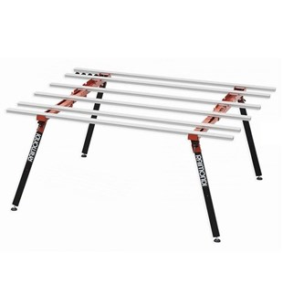
Raimondi Werktafel BM180 PLUS
Art. 394MA PLUS
Raimondi werktafel BM180 Plus heeft een variabele breedte zodat grootformaat tegels stabiel op de tafel blijven liggen tijdens het verwerken. De breedte van het werktafel is uitschuifbaar van 100 cm tot 150 cm met een aantal eenvoudige handelingen. De aluminium profielen vormen het werkblad en zijn van elkaar te verplaatsen. Dit maakt het mogelijk om tegels te bewerken zonder dat de tegel onstabiel op de tafel ligt. Binnen ons assortiment bieden we ook losse aluminium profielen aan ter uitbreiding van uw werktafel (art. 394PT01D3A).
De werktafel heeft een lengte van 180 cm en is uit te breiden met een extra Raimondi werktafel zodat de totale lengte van de werktafel 360 cm wordt. Te gebruiken bij het zagen en snijden van XXL tegels. De Raimondi BM180 PLUS heeft inklapbare poten en is eenvoudig op te bergen. Bekijk ook de vele accessoires die bij deze werktafel verkrijgbaar zijn.

